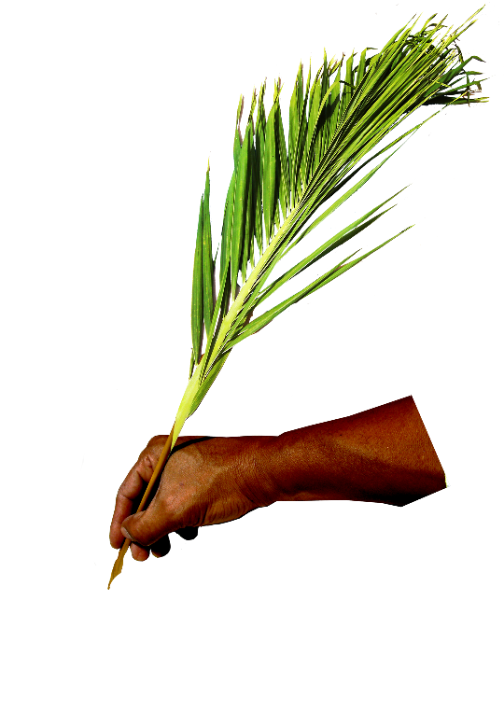

ATELIERS D’ÉCRITURE
du 19 mars au 17 avril 2017
animés par Paul EDMOND
en Guadeloupe, Guyane et Martinique

Dans le cadre de son « 8ème concours d’écriture théâtrale contemporaine en Caraibe » 2017, ouvert à tous les auteurs dramatiques de la Caraïbe et diasporas, Etc caraïbe organise un atelier d’écriture avec l’auteur dramatique Paul EDMOND.
FICHE D’INSCRIPTION
M. |  | Mme |  | Melle
NOM :
Prénom(s) :
Date et lieu de naissance :
Adresse :
Adresse mail : |  |  |  |  |  |  |  | « Ecritures Théâtrales Contemporaines en Caraïbe », Association loi 1901  Siret : 449 754 894 00037  APE : 9001Z  Siège social : Fort de France  Vos frais d’inscription sont à adresser à :  20 Allée Merwart Vernou 97170 Petit Bourg – Guadeloupe - FWI  Tel : 0690 40 24 17  Em@il : etc_caraibe@yahoo.com
Autre adresse mail :
Tel :
Cell :
Fax :

Profession :

Informations Auteurs
J’ai déjà participé à des stages d’écriture | Oui
(si oui lesquels) | Non

Je suis adhérent(e) à ETC_CARAÏBE : | Oui
 | Non

Je désire adhérer à ETC_CARAÏBE : | Oui
Cotisation Adhérent Auteur 40 € | Non

Prix du stage pour les auteurs non adhérents | 100 €
Prix du stage pour les auteurs adhérents | 50 €

